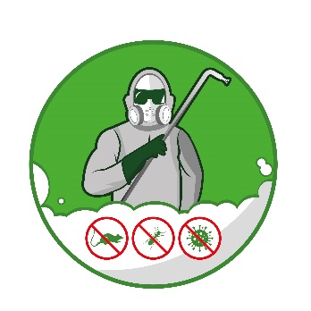
АКТ О ПРИЕМКЕ ВЫПОЛНЕННЫХ РАБОТ
№{act.number} от {act.date}
(Лицензия: №23.КК.08.003.Л.000016.02.25 от 13.02.2025 г.)

Настоящим сообщаем, что была проведена дезинсекция/дезинфекция/дератизация нижеуказанного объекта, в целях обеспечения (санитарно-эпидемиологического благополучия населения по правилам СП 3.3686-21).
ЗАКАЗЧИК ИСПОЛНИТЕЛЬ

{client.shortName}  ИНН: {client.inn}  Контакт:  {act.responsibleName}  Мобильный: {act.responsiblePhone} | ИП Белавина О.В.  ИНН: 231507022304  ОГРНИП:321237500467390  Дезинфектор: {act.disinfector}

№ | Объект: | Адрес: | Площадь: | Услуга:
{#objectServices}{index} | {objectName} | {objectAddress} | {areaLabel} | {serviceName}{/objectServices}
Качество выполненных работ: соответствует/не соответствует
/___________________________/
(подпись «ЗАКАЗЧИКА»)
Совпадает ли фактическая площадь обработки: совпадает/не совпадает (Факт.площадь______м2)
/___________________________/
(подпись «ЗАКАЗЧИКА»)
Вариант в случае несоответствия:
Несоответствие качества работ предъявленным требованиям заключается в следующем:
_______________________________________________________________________________________________________________________________________________________________________________________________________________________________________________________________
_____________________________________________________________________________________
ОБЩИЕ УСЛОВИЯ ВЫПОЛНЕНИЯ РАБОТ
- «Акт о приёмке выполненных работ», далее - «АКТ», составлен и подписан в двух экземплярах, имеющих равную силу, по одному для каждой из Сторон, подписавших настоящий АКТ.
- После подписание АКТа, «Заказчик» подтверждает, что ознакомился и обязуется соблюдать требования по безопасности, рекомендованных нашей компанией. Особенно после работ с химическими препаратами, клеевыми ловушками и прикормкой для насекомых.
- Настоящий АКТ является неотъемлемой частью Договора №{contract.number} от {contract.date}, оформлен в установленном порядке, содержит перечень выполняемых работ, предоставленных «Исполнителем»

Уполномоченное лицо (представитель Заказчика) по вопросам исполнения договора и организации проведения работ:
Фамилия Имя Отчество: {act.responsibleName}
Должность: {act.responsibleRole}
Телефон: {act.responsiblePhone}

Подписи сторон:
ИСПОЛНИТЕЛЬ: ЗАКАЗЧИК:
/___________________________/ /___________________________/
(подпись/расшифровка подписи) (подпись/расшифровка подписи)
м.п. м.п.

